**Рубання листового металу та сортового прокату**

* *1. Як розділити метал на заготовки різної форми?*
* *2. Чому використовують різні способи різання металів?*
* *3. Які інструменти використовують для різання металу?*
* *4. Яких правил слід дотримуватися в процесі різання металу?*

Розділити метал на окремі заготовки різної форми можна різними способами різання. Один з найпоширеніших із них - рубання.

Рубанням називають слюсарну операцію, при якій за допомогою різального інструмента та молотка із заготовки або деталі видаляють зайві шари металу або за потреби розділяють їх на частини.

Рубання застосовують для видалення (зрубування) із заготовки великих нерівностей, зняття твердої окалини, задирок, гострих кутів кромок на литих і штампованих деталях.

Основний принцип, який використовується під час рубання, - дія клина на оброблювану деталь.

Рубання металу не потребує складного обладнання та дорогих інструментів. Залежно від видів виконуваних робіт різальними інструментами при рубанні служать зубило, крейцмейсель чи канавочник, а ударним - молоток. Найчастіше для рубання металів використовують зубила. Їх виготовляють з інструментальної сталі.

Зубила бувають різної конструкції (мал. 58).

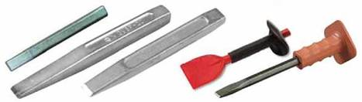

**Мал. 58. Зубила**

У зубилі розрізняють робочу частину з лезом, стрижень і затильник (бойок) (мал. 59).

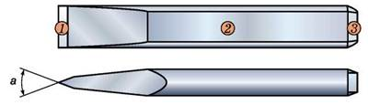

**Мал. 59. Конструкція зубила: 1 - робоча частина (лезо); 2 - стрижень; 3 - затильник (бойок); а - кут загострення леза**

Зубила виготовляють довжиною 100, 125, 160, 200 мм, ширина робочої частини відповідно дорівнює 5, 10, 16, 20 мм.

Для захисту рук від випадкових промахів під час ударів по зубилу використовують пристосування, які своєю формою нагадують грибок з досить широким капелюшком, в отвір якого вставляється інструмент. «Грибки» виготовляють з гуми або з полівінілхлориду (мал. 60).

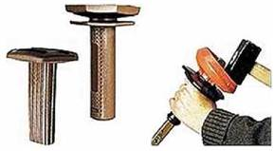

**Мал. 60. Захисні пристосування для рук**

Залежно від твердості матеріалу, який обробляється, вибирають зубила з різними кутами загострення робочої частини. Так, для твердих матеріалів (тверда сталь, бронза, чавун) -70°, матеріалів середньої твердості (сталь) - 60°, м’яких матеріалів (латунь, мідь, титанові сплави) - 45°, алюмінієвих сплавів - 35°.

Величину кута загострення зубила можна перевірити шаблоном (мал. 61), що являє собою пластинку з кутовими вирізами в 70, 60, 45 і 35°.

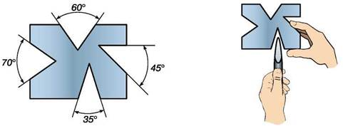

**Мал. 61. Шаблон для перевірки кута загострення зубила**

Для вирубування вузьких пазів, канавок, для оброблення розколин у деталях використовують спеціальні інструменти. До них належать крейцмейселі та канавочники.

Крейцмейселі (мал. 62, а) - різновид зубила зі звуженою різальною крайкою, яка дозволяє вирубувати канавки, пази та ін. Крейцмейсель має характерну форму леза, ширина якого 4...9 мм.

Канавочники (мал. 62, б) - різновид крейцмейселя для фігурного вирубування в металі поглиблення певного профілю, що визначається робочою частиною інструменту. Довжина канавочника - 80...350 мм, і, як правило, їх виробляють на замовлення з профілем під конкретні завдання.

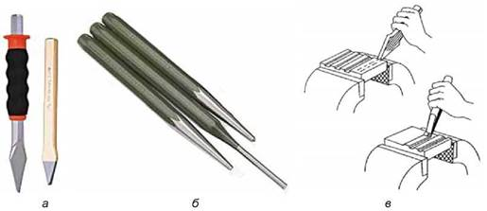

**Мал. 62. Крейцмейселі та канавочники: а - крейцмейселі; б - канавочники; в - робота крейцмейселем**

Слюсарні молотки (мал. 63) слід використовувати з дерев’яними ручками. Ручка молотка повинна мати високу механічну міцність і добре поглинати вібрації, що виникають під час ударів. Дерев’яні ручки володіють непоганою механічною міцністю і добре гасять вібрації. Головки молотків повинні надійно кріпитися на ручках.

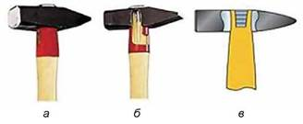

**Мал. 63. Слюсарний молоток: а - загальний вигляд; б - кріплення ручки набором кріпильних елементів; в - розклинювання одним клином**

Для рубання твердих і м’яких металів використовують зубила з різними кутами заточування. Зубило з більш тупим кутом заточування використовують для рубання твердих металів, наприклад сталі (60...70°). А для рубання м’яких металів (алюмінію, міді, цинку) різальна кромка зубила повинна бути гострішою - 35...45°.

Точність обробки, що досягається при вирубуванні зубилом, становить 0,4...0,7 мм. Тому рубання металу вручну здійснюють у тих випадках, коли за умовами виробництва верстатну обробку виконувати важко або нераціонально, а висока точність обробки не потрібна.

Для рубання заготовок із металу застосовують відповідне пристосування, що полегшує цей процес.

Великі заготовки з листового металу рубають на плиті (мал. 64, а), довгі прутки та полоси - на ковадлі (мал. 64, б). Заготовки невеликих розмірів перед рубанням закріплюють у лещатах.

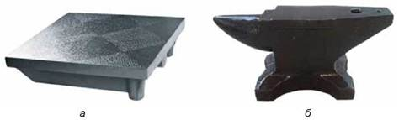

**Мал. 64. Пристосування для рубання металу: а - плита; б - ковадло**

Велике значення для якості вирубування й безпеки праці має правильне положення працюючого: під час вирубування потрібно стояти біля лещат стійко, упівоберта до них; корпус повинен знаходитися лівіше від осі лещат. Ліву ногу виставляти на півкроку вперед так, щоб вісь ступні розташовувалася під кутом 70...75° щодо лещат. Праву ногу трішки відставити назад, розвернувши ступню під кутом 40...45° відносно осі лещат (мал. 65).

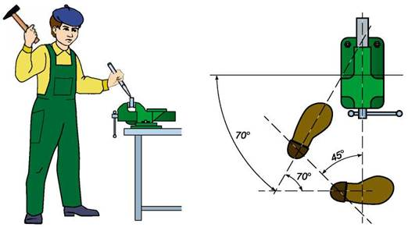

**Мал. 65. Положення ніг під час рубання металу**

Молоток необхідно брати за рукоятку так, щоб рука знаходилася на відстані 20...30 мм від кінця рукоятки (мал. 66, а, б). Рукоятку обхвачують чотирма пальцями і притискують до долоні; при цьому великий палець накладають на вказівний і всі пальці міцно стискують. Тримати зубило треба лівою рукою, не стискуючи пальці занадто міцно, на відстані 20...30 мм від головки (мал. 66, в).

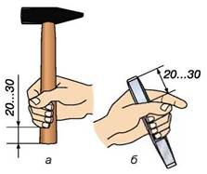

**Мал. 66. Прийоми тримання молотка (а) та зубила (б) під час рубання**

У процесі рубання зубило повинне направлятися під кутом 30...35° відносно оброблюваної поверхні (мал. 67, а).

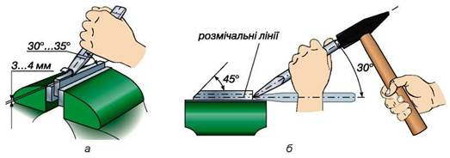

**Мал. 67. Прийоми рубання: а - на рівні губок лещат; б - по розмічальних лініях**

При меншому куті нахилу зубило ковзатиме, а не різатиме, а при більшому - буде надмірно заглиблюватися в метал і виникатимуть великі нерівності на обробленій поверхні.

Істотне значення має також правильна установка зубила відносно вертикальної площини нерухомої губки лещат. Рубати можна лише гостро заточеним зубилом. Тупе зубило зісковзує з поверхні, рука від цього швидко втомлюється - і в результаті втрачається правильність удару.

Удар молотка по зубилу має бути влучним. Влучним вважається такий удар, при якому центр бойка молотка потрапляє в центр головки зубила, а рукоятка молотка із зубилом утворюють прямий кут.

Продуктивність і якість рубання залежать від виду замаху й удару молотком. Розрізняють удар кистьовий, ліктьовий і плечовий. Під час кистьового замаху удари молотка виконуються силою кисті руки (мал. 68, а). Таким ударом користуються під час легкої роботи для зняття стружок або видалення невеликих нерівностей. Під час ліктьового удару рука згинається в лікті (мал. 68, б), удар виходить сильнішим. Ліктьовий удар застосовують під час звичайного вирубування, коли доводиться знімати шари металу середньої товщини, або прорубування пазів і канавок. Під час плечового удару замах виходить найбільшим (мал. 68, в), а удар - найсильнішим. Плечовий удар застосовують, вирубуючи товстий метал, видаляючи великі шари за один прохід, розрубуючи метал і обробляючи великі площини.

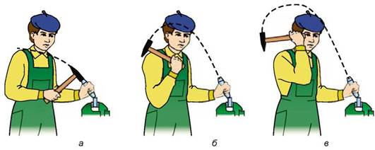

**Мал. 68. Траєкторія руху молотка: а - під час кистьового удару; б - під час ліктьового удару; в - під час плечового удару**

Продуктивність праці слюсаря під час рубання залежить також від характеру й місця рубання, сили удару молотком і від темпу рубання. Під час рубання із застосуванням кистьового удару роблять у середньому 40...50 ударів за хвилину; при важчій роботі та плечовому ударі темп вирубування знижується до 30...35 ударів за хвилину.

Розміри стружки, що знімається зубилом, залежать від фізичної сили працюючого, розмірів зубила, ваги молотка і твердості оброблюваного металу. Найбільш продуктивним вважається вирубування, під час якого за один прохід знімається шар металу завтовшки 1,5...2 мм. Знімаючи шар більшої товщини, навіть добре підготовлений слюсар швидко втомлюється, а поверхня вирубування виходить нечистою.

Рубання крихких металів (чавун, бронза) слід виконувати від краю до середини заготовки, щоб уникнути відколювання краю деталі. Інколи із цією метою з краю заготовки напилком знімають фаску, а потім продовжують рубання, ведучи в тому самому напрямку. Під час рубання в’язких металів (мідь, латунь, м’яка сталь) різальну кромку зубила рекомендується періодично змочувати машинним мастилом або мильною емульсією.

Якщо треба рубати листовий метал завтовшки 2 мм і більше, то краще його спочатку просвердлити, а потім перерубувати перемички між отворами, затиснувши заготовку в лещатах або поклавши її на плиту чи на ковадло (мал. 69).

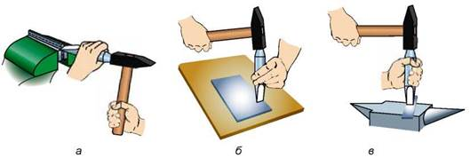

**Мал. 69. Рубання металу: а - у лещатах; б - на чавунній плиті; в - на ковадлі**

Розрубування металу зубилом на плиті або на ковадлі виконують по розмітці, установлюючи зубило вертикально та переміщуючи його в процесі рубання, частину леза залишають у вже прорубаній канавці. Такий прийом забезпечує рівність лінії розрізання.

У практиці слюсарної обробки велика увага надається механізації процесів рубання. Рубання ручним механізованим інструментом у кілька разів прискорює процес роботи й підвищує якість обробки (мал. 70).

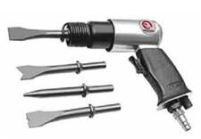

**Мал. 70. Зубило пневматичне з набором насадок**

На промислових підприємствах рубання металу різного профілю здійснюють потужними машинами, які називаються гільйотинами (мал. 71).

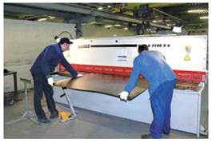

**Мал. 71. Рубання металу гільйотиною**

Під час рубання металу зубилом бувають випадки, коли оброблені деталі виявляються непридатними через невідповідність їх розмірів зазначеним у кресленні або в результаті пошкоджень під час рубання чи внаслідок незадовільної якості обробленої поверхні (глибокі захвати зубилом або крейцмейселем, відколи на ребрах у деталей з крихких металів тощо). Основними причинами браку є неправильні прийоми рубання, неуважність у роботі, рубання тупим інструментом та ін. У зв’язку з вищезазначеним під час розмічання та обробки матеріалів необхідно чітко дотримуватися вимог, зазначених у графічних документах, наукової організації праці та безпечних прийомів роботи.

Рубання металу - трудомістка операція, під час виконання якої існує небезпека травмування, тому необхідно дотримуватися таких **правил безпеки праці:**

1. Ручне рубання можна виконувати лише справним різальним інструментом.

2. Забороняється працювати різальним інструментом зі збитими деформованими головками, викришеними різальними частинами (мал. 72, а).

3. Рукоятки молотків повинні бути без тріщин, бойок молотка - без сколів, а ручка має бути міцно закріплена.

4. Рубаючи крихкі метали, слід користуватися захисними окулярами й використовувати захисне оснащення.

5. Для запобігання пошкодженню рук у період навчання на руку необхідно надягати запобіжний козирок, а на зубило - запобіжну гумову шайбу (мал. 72, б).

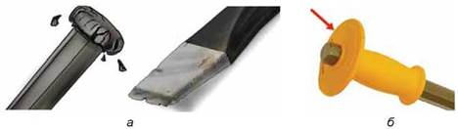

**Мал. 72. Різальний інструмент зі збитими деформованими головками, викришеними різальними частинами (а); запобіжна гумова шайба (б)**

**Для найдопитливіших**

*Універсальним знаряддям неандертальців - людей, які жили 150-40 тис. років тому, було ручне рубило - праобраз зубила. Рубило - це велике, завдовжки 10...20 см, масивне знаряддя праці мигдалеподібної, овальної або списоподібної форми з гострим робочим кінцем із п’яткою на верхньому широкому кінці, у яку людина впиралася долонею під час роботи. На подальшому етапі розвитку знарядь праці ручне рубило піддали детальнішій обробці: лезо рубила стало прямим і гострим, а ручка - зручнішою для тримання (мал. 73).*

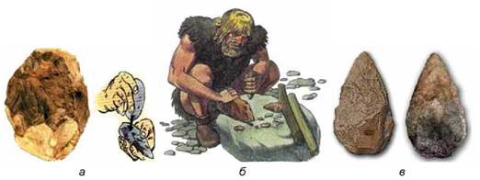

**Мал. 73. Давнє рубило (а), його виготовлення (б) та вдосконалені рубила (в)**

**ПРАКТИЧНА РОБОТА**

**Вирубування заготовок**

*Обладнання та матеріали:* заготовки металу, зубило, слюсарний молоток, слюсарні лещата,плита, кресленик виробу

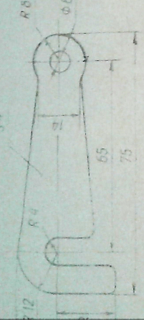

**Послідовність виконання роботи**

1. Отримай заготовки для виконання практичної роботи.

2. Перевір правильність розмітки згідно з кресленням.

3. Закріпи заготовку в слюсарних лещатах.

4. На рівні губок лещат проведи рубання вздовж базової лінії.

5. На плиті проведи рубання по похилих прямих та за потреби заокруглення.

6. На правильній плиті легкими ударами молотка вирівняй вирубану заготовку.

7. Підготуй заготовку до обпилювання.

• Рубання, крейцмейсель, канавочник.

***Канавочник****- слюсарний інструмент для вирубування профільних вузьких канавок.*

***Крейцмейсель****- ручний слюсарний різальний інструмент, різновид зубила з вузькою різальною крайкою для вирубування вузьких рівців.*

* 1. Для чого проводять рубання металу?
* 2. Які інструменти використовують для рубання металу?
* 3. Яких правил слід дотримуватися, розміщуючи інструменти на робочому місці?
* 4. Чому під час рубання металу на плиті після кожного удару молотком зубило переставляють тільки на частину його ширини?
* 5. Які пристосування застосовують для рубання металу?

**Тестові завдання**

**1.** Рубання - це слюсарна операція, при якій:

* А із заготовки зрізують зайвий шар металу
* Б розрубують заготовку на частини
* В усі відповіді правильні

**2.** Точність обробки при рубанні повинна становити:

* А 0,4...0,7 мм
* Б 0,5...1 мм
* В 1...1,5 мм
* Г 1...1,2 мм

**3.** Крейцмейсель застосовують під час:

* А вирубування вузьких канавок
* Б вирубування шпонкових пазів
* В зрубування поверхневого шару з широкої плити
* Г вирубування круглих отворів

**4.** Як залежить кут загострення леза зубила, крейцмейселя від твердості металу, який підлягає обробці?

* А зменшується зі збільшенням твердості металу
* Б зменшується зі зменшенням твердості металу
* В збільшується зі зменшенням твердості металу
* Г збільшується зі збільшенням твердості металу
* Д для обробки всіх металів залишається однаковим

**5.** Прийоми рубання якого металу зображено на малюнку?

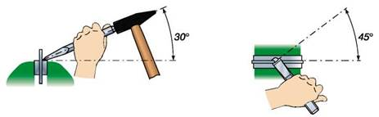

* А профільного прокату
* Б товстолистового металу
* В жерсті

**6.** Які молотки потрібно використовувати під час рубання?

* А з круглим бойком
* Б з квадратним бойком
* В усі відповіді правильні